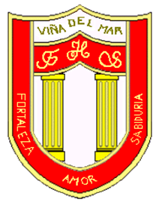

**RBD: 1761-2**

**FRIENDLY HIGH SCHOOL**

**Fono:** 322628669

[**fhs.direccion@gmail.com**](mailto:fhs.dirección@gmail.com)

**03 COMUNICADO DESDE DIRECCIÓN**

**Estimada Comunidad Educativa**

Junto con saludarlos(as) y esperando que se encuentren bien junto a su familia, nos dirigimos a ustedes para informar sobre el Reglamento Interno Escolar que nos regirá para el año 2025.

El Reglamento Interno escolar RIE, es un instrumento de gestión, que fija las normas de funcionamiento e informa sobre los procedimientos del establecimiento, y regula las relaciones entre los miembros de la comunidad educativa. Debe ser coherente con el Proyecto Educativo Institucional, integrando los principios y valores del establecimiento educacional que representa.

Por este motivo se adjunta el reglamento interno del colegio para ser socializado con todos los miembros de la comunidad, el 16 de abril de este año se realizará una jornada de revisión de reglamento interno donde participaran todos los estamentos de nuestra unidad educativa.

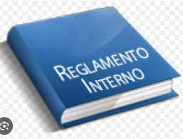

Este reglamento se encuentra en la página del colegio: www.friendly.cl

Agradeciendo su compromiso, me despido atentamente

Guillermo Angel Alvarez León

Director

Friendly High School

En Viña del Mar, a 27 de febrero de 2025